EN ROUTE AVEC LA BIBLE

Manuel de l’élève
https://cloud.eud.adventist.org/index.php/s/SHNcsizaG3YpYAB

Manuel de l’animateur
https://cloud.eud.adventist.org/index.php/s/r8BAaxp5c92BsCL

Bricolage et application de la semaine

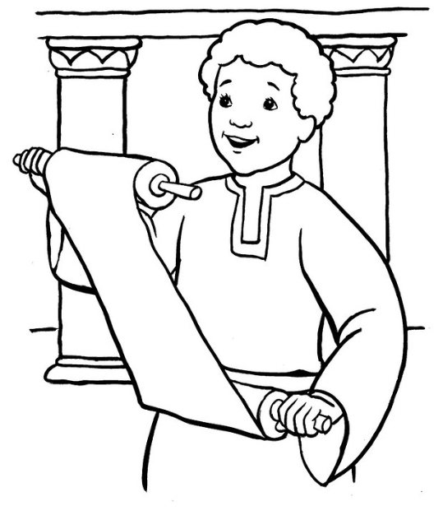
« Ta parole est une lampe à mes pieds
et une lumière sur mon sentier. »
(Psaume 119.105, COL)

APPLICATION DE LA SEMAINE

APPLICATION DE LA SEMAINE

